5
PISO 1
IMPRESORA RECAUDACIONES
4
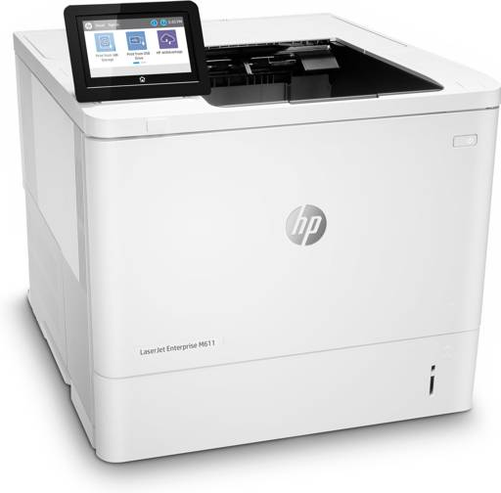
4


8

6
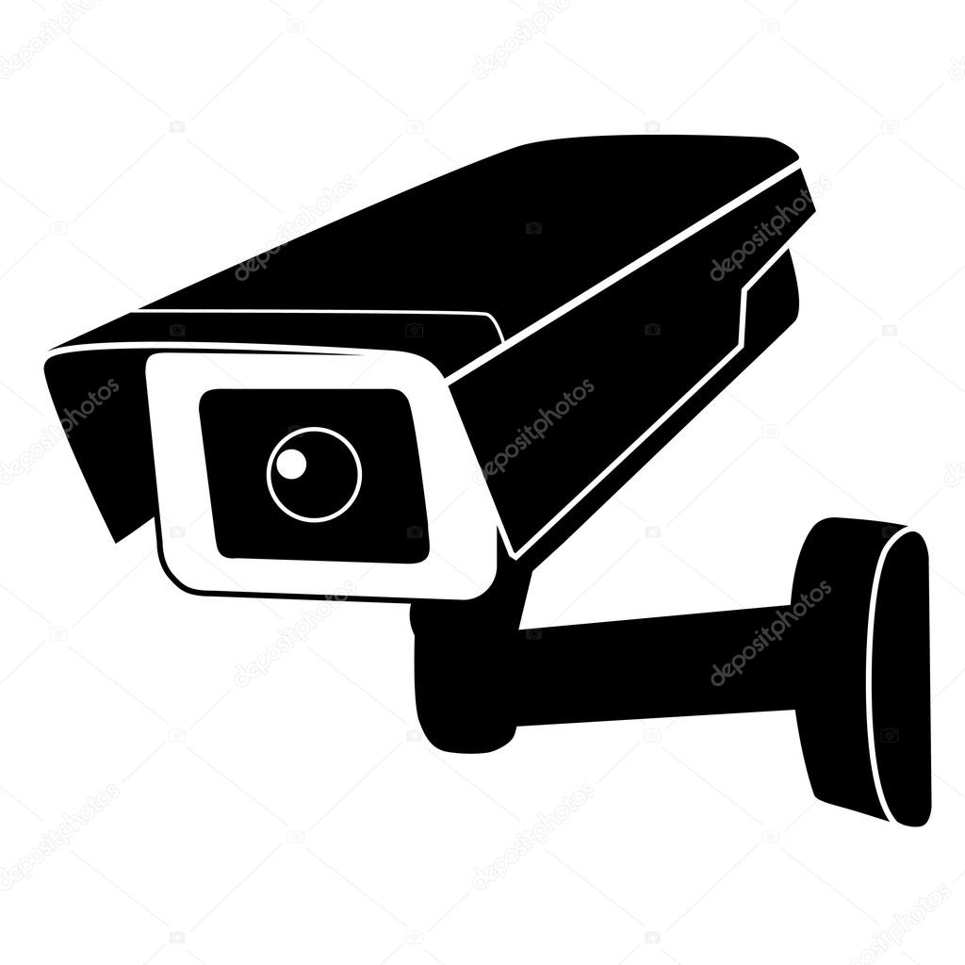
D


13
8
6
RED DE DATOS
C
RED TELEFONIA
E
9
IMPRESORA MESONLIT
3
3

F
11
10

2
11
10
2
B
1
H
G
IMPRESORA SCANNERS
SALA DE EQUIPOS
A
12
SWITCH DATOS
12
13
ROUTER

CIFRADOR

TELEFONIA

PISO 1

28
28

18
17
L
18
17

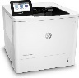
IMPRESORA ODM
20
K

16
21
16
22
22
M

15
23
15

23
J

24

24
14
N
25

25
27
14
I
27
Ñ

PAÑOLES

33
32
31
29

Q
P
O
33
31
29
32
DIAGRAMA FISICO RED LAN
Nº | TIPO | SECTOR  PISO 1 | CARGO/SECTOR
 | SALA DE EQUIPOS | A | INFORMATICA
01 | IMPRESORA SCANNER | A | INFORMATICA
02 | PERMAR | B | INMAR
03 | CCMM | C | INMAR
04 | RECAUDACIONES | D | INMAR
05 | IMPRESORA  RECAUDACIONES | D | INMAR
06 | MESONLIT | E | INMAR
08 | BUCEO | E | INMAR
09 | IMPRESORA MESONLIT | E | INMAR
10 | NAVES | F | INMAR
11 | INSPECTOR DE NAVES | F | INMAR
12 | MEDIO AMBIENTE | G | INMAR
13 | JEFE INMAR | H | INMAR

Nº | TIPO | SECTOR  PISO 1 | CARGO/SECTOR
14 | CAPUERTO | I | CAPUERTO
15 | SUBJEFE | J | SUBJEFE
16 | DETALLIA | K | DETALLIA
17 | SECRETARIA | K | DETALLIA
18 | ODM | L | ODM
20 | IMPRESORA ODM | L | ODM
21 | LOGSITICO 2 | M | LOGISTICO
22 | LOGISTICO | M | LOGISTICO
23 | ABASTECIMIENTO | M | ABASTECIMIENTO
24 | POLMAR | N | OPERACIONES
25 | C.T.M | N | OPERACIONES
27 | POLMAR SECRETARIA | N | OPERACIONES
28 | JEFE DE OPERACIONE | N | OPERACIONES

Nº | TIPO | PAÑOLES | CARGO/SECTOR
29 | LSG AYSEN | O | OFICINA UUMM
31 | LPM-4411 | O | OFICINA UUMM
32 | PRACTICO | O | OFICINA UUMM
33 | CONDESTABLE | P | CONDESTABLE

Nº | TIPO | 2 PISO | CARGO/SECTOR
34 | CAMAROTE JEFE GUARDIA | R | CAMAROTE JEFE DE GUARDIA
35 | CAMARA DE OFICIALES | S | CAMARA DE OFICIALES

